**שחקני ה3&D הכי טובים בליגה**

הליגה עוברת מהפכה בעידן האנליטיקס. יותר שלשות, יותר מהר וניתוח הרבה יותר מעמיק של המשחק כדי להבין עבור כל מהלך אם הוא טוב או לא. בתוך כל זה תפקיד הסנטר הולך ומשתנה וזורח לו תפקיד חדש (שדריל מורי ויוסטון ממקסמים בטרייד האחרון) – 3&D. שחקנים שמאד טובים ב2 דברים במגרש:  
הגנה ושלשות. בפוסט הזה ננסה לבחון את המהפכה שהם עברו בשנים האחרונות וננסה לנתח מי הם כיום השחקנים הטובים ביותר בליגה בתפקיד הזה.

כיום, שבליגה יש שחקני התקפה כל כך טובים כמו יאניס, הארדן ולברון כל מה שהחברה האלה צריכים זה שחקנים שייצרו להם **ספייסינג.** שיהיה להם את המרווח לעשות את מה שהם כל כך טובים בו. ואז, ברגע שההגנה חייבת להתכווץ כדי להפריע למהלך מגיעה המסירה החוצה לקלעי, שכל מה שנותר לו זה לזרוק ולקלוע אותה. ולכן היכולת שלו לעשות את זה היא גורם מכריע בכך ש:

1. יהיה ספייסינג במשחק.
2. כמות הנק' שיקלעו – בסוף בקצב המשחק של היום עוד כמה נק' בקליעה יכולות לעשות את ההבדל בין ניצחון להפסד.

אז אחרי שהבנו למה השחקנים האלו כל כך חשובים לליגה נגיע לחלק המעניין של איך למדוד את התוצאות.

**הפרמטר הראשון – קליעה:**

נק' המפתח לשחקן אצלנו , הקליעה שלו. קצת הסבר על איך אחשב את המדד.

למדוד קליעה זה בעייתי, יש כל כך הרבה סוגי זריקות. שומר קרוב , שומר רחוק , מס' כדרורים , סוגי מהלכים וכל שחקן זורק בכמות שונה מכל אחד מהמצבים ולכן ההשוואה בעייתית, להשוות פשוט אחוזי שלשות זה כמו האמרה: להשוות תפוחים לתפוזים. למזלנו ושמחתנו , אנחנו מתעסקים בסוג שחקנים ספציפי. הסוג שחקנים הזה מתאפיין בעיקר בזריקות אחרי מסירות וחדירות. הם לא השחקנים שייצרו לעצמם את מצבי הקליעה אלא ישתמשו ביכולות של אחרים לעשות את זה ולכן המדידה שלנו אליהם תהיה הבאה:

1. זריקות יחסית חופשיות (4-6 feet מרחק) - הספייסינג שבדרך כלל מיוצר בשבילם לזרוק.
2. ללא כדרור , catch & shoot. זאת הזריקה האופיינית ביותר עבורם.
3. זרקו לפחות 150 זריקות – כדי למנוע רעש של מס' קטנים.

** עקב מחסור במספיק DATA אנחנו ניקח את הסטטיסטיקה של השחקנים האלו ב3 שנים האחרונות כדי למנוע רעשים.

בעזרת שלושת המדדים האלו , אנחנו יכולים ליצור מדד יחסית אחיד (שום דבר לא מושלם) שייצג לנו את איכות הזריקה של השחקנים שלנו.

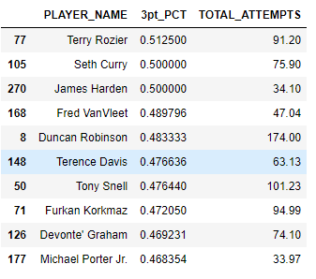

תוצאות מעניינות. אבל, למחקר שלנו אנחנו רוצים להעיף שחקנים שהם over qualified, כלומר שחקנים שיודעים לעשות יותר מרק לזרוק וממש שולטים בהתקפת הקבוצות שלהם.   
כדי לעשות את זה נשתמש במדד **USG**. בקצרה המדד בוחן כמה שחקן הוא דומיננטי בהתקפה מבחינת כמות זריקות ואיבודים.  
נראה שיש קורלציה יחסית חזקה בין שחקנים שהם כוכבים לUSG שהוא מעל 25 , ולכן נבחר בו. יש לציין שהממוצע הוא 20.  
  
בנוסף, כדי לוודא שבוודאות לא נכנסים השחקנים הלא נכונים נבצע סינון על עוד 2 פרמטרים:  
1. אחוז הזריקות של השחקן מה3 – אנחנו ניקח רק שחקנים שכמות השלשות שהם לוקחים מתוך סך הזריקות שלהם גדול מהממוצע בליגה.  
2. אחוז האסיסטים של השחקן מסלי הקבוצה (AST%) – כדי לוודא שהשחקן אינו שחקן שמתפקד כפליימייקר אנחנו נבדוק שאחוז הסלים שהוא מסר לאסיסטים מתוך אחוז הסלים הכללי שהוא על המגרש קטן מהממוצע בליגה.

כעת , נקבל את הרשימה הזו:

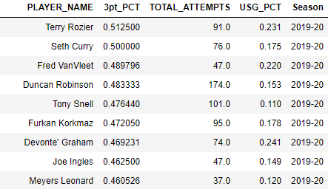

הגיוני יותר.

נעבור לחלק השני והוא..

**הפרמטר השני – הגנה:**

במדד הזה , אנחנו לא יכולים לבודד משתנה מסוג מסוים כמו שעשינו בקליעה (רק שלשות,ללא כדרור וכו') מכיוון שאנחנו מחפשים פשוט שומרים טובים אין איזשהו אפיון הגנתי מיוחד לשחקן מסוג זה. לכן נצטרך להשתמש במדד גנרי שמשתמשים בו כרגע בליגה כדי למדוד הגנה. אנחנו נשתמש במדד של ESPN שנקרא DRPM – defensive real plus minus שזהו מדד שמראה את האימפקט של שחקן על הגנת הקבוצה ללא קשר לשחקנים שנמצאים איתו על הפרקט.

**החלק המגניב – הצירוף של שניהם:**

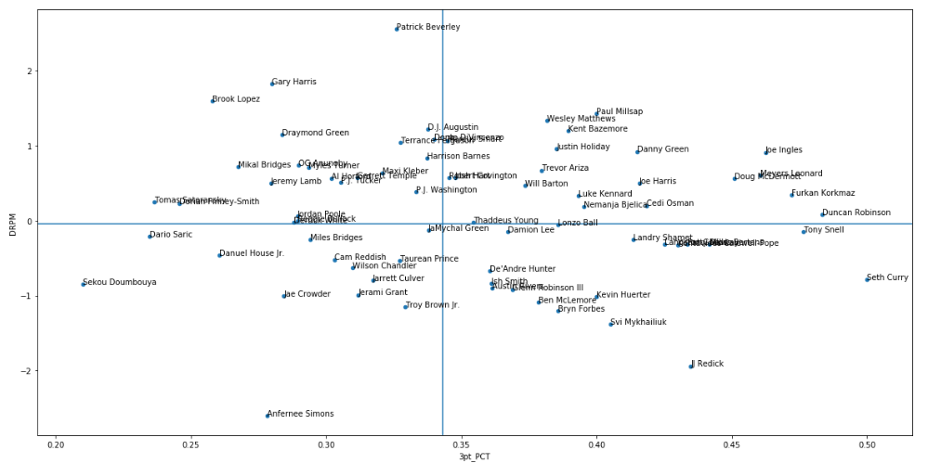

**אז מה רואים כאן?**

ציר הY זה ההגנה, ציר הX זה הקליעה. הקו האופקי והאנכי מציינים את הממוצע של הליגה בקליעה והגנה.   
הקטגוריה שאותנו מעניינת זה המשבצת העליונה מימין מכיוון שהיא אינדיקציה לשומרים וקלעים טובים מהממוצע. השחקנים שנמצאים במשבצת הזו הם:

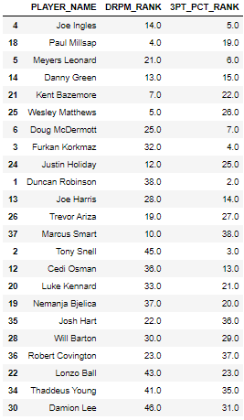

**על המיון:**

הדירוג של השחקנים מלמעלה למטה מבוצע ע"י ממוצע בין המקום שלהם בקליעה למקום שלהם בהגנה.

**נ.ב:**

אם כבר יש לנו את הDATA אז נוציא גם את שחקני ה3&D הגרועים בליגה (קליעה מתחת לממוצע והגנה מתחת לממוצע):

